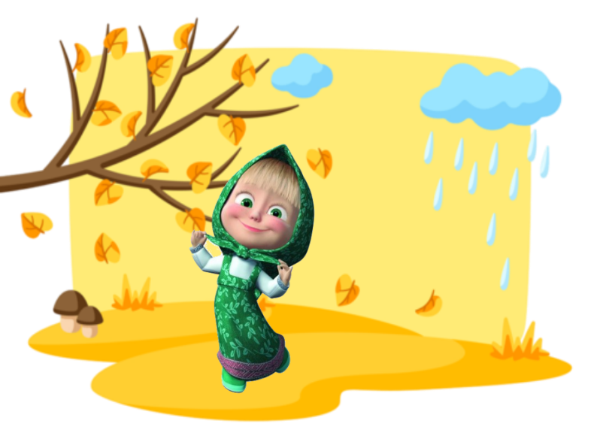
Конспект занятия по познавательному развитию в старшей группе «История одежды»
Цель: формирование предпосылок познавательно-исследовательской деятельности младших дошкольников.
Задачи:
обучающие: уточнять представления детей об одежде, назначений вещей, учить правильно называть одежду, ее части: рукав, пуговица, учить запоминать последовательность одевания на прогулку.
развивающие: способствовать развитию речи как средство общения, формировать словарь; развивать слуховое, зрительное восприятие, память, мелкую моторику рук.
воспитательные: способствовать формированию умения играть вместе, организованно, без конфликтов, формирование коммуникативных навыков, способствовать воспитанию бережного отношения к вещам (одежде).
Ход занятия: в гости пришла Маша и собралась с детьми на прогулку. Маша собралась гулять в одном платье на прогулку. Можно её отпустить? Почему? (одному идти опасно, она не покушала, кукла одета не по сезону). Что может произойти с Машей? (она может заболеть без правильной одежды). Что нужно сделать?
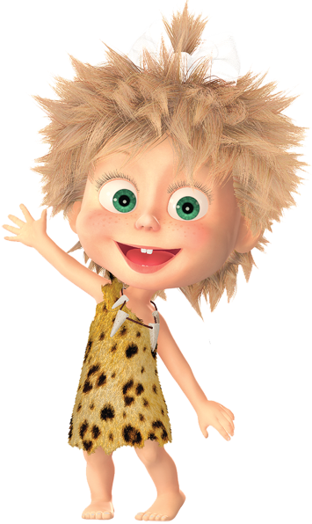
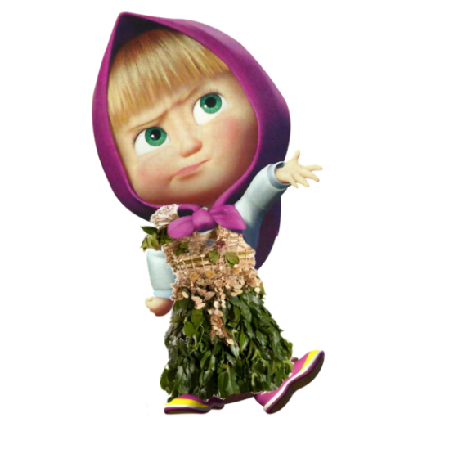
Рассказ воспитателя. Какой была одежда в давние времена? За правильные ответы воспитатель раздаёт картинки для следующей игры. Давным-давно люди жили в лесу, в пещерах, и не было у них никакой одежды и нечем им было прикрыться от ветра и дождя. А вокруг росли деревья с большими и маленькими листьями.
Люди срывали листья, одевали на веточку и прикрывались (примерить кукле одежду из листьев). Хорошо придумали? Дети отвечают. Что с листочками произойдет в дождь, зимой? Они мокли и опадали, зимой листья высыхали и было все равно холодно.
Тогда люди придумали делать одежду из шкур диких животных на которых они охотились. Летом в таких шкурах было очень жарко. А зимой – на одного человека требовалось 10 шкур (показать 10 мягких игрушек). Жалко зверюшек. Древние люди, как и мы, считали, что животных убивать нельзя. Древние люди заметили они в поле траву – лён. Если её стебли помять, то из них можно спрясть пряжу, а из пряжи сделать полотно. Такой тканью люди обматывали себя. Давайте и мы попробуем. Удобно вам ходить? А что-нибудь делать? Почему?
Вот мастерицы с помощью иголок и ниток научились сшивать края ткани и получились вот такие рубахи! (надеть кукле рубаху). Кроме льна есть растение – хлопок. Из него люди тоже научились делать нити, а из нитей ткани. Из шерсти овец стали делать шерстяные ткани (образцы тканей). Мастерицы все время старались сделать одежде более удобной и красивой.
Выбор одежды для куклы Маши «Найди осеннюю одежду»
Из разной одежды отобрать и объяснить своё выбор для куклы. Можно теперь куклу отправлять на прогулку? Нет. У неё нет правильной обуви.
Игра «Поселись в свой домик» (карточки уже есть у детей)
На полу несколько обручей разных цветов. У кого обувь бегите в красные обручи. У кого на карточках одежда – бегите в синие обручи. У кого зимняя одежда - в синие обручи, у кого летняя обувь – в красный обруч. Игра проводится несколько раз с разными заданиями.
Коммуникативная игра «Из чего делают обувь?»
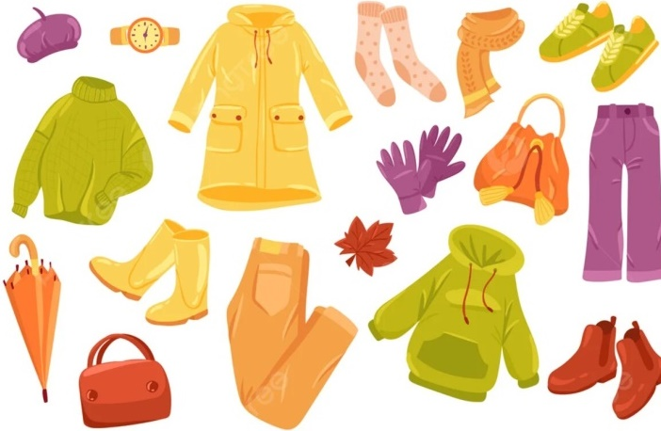
Для чего нужна обувь? Из чего обычно шьют обувь? Почему шьют из кожи? А из чего ещё можно изготовить обувь? Какая бывает детская обувь? Да, из ниток можно связать тапочки. Из ткани сшить туфельки для балерины – пуанты. Обувь из резины – сапоги, туфли. Из металла – у рыцарей. Из дерева – сабо. Из стекла – хрустальные туфельки Золушки. Из бумаги для карнавала, из лыка – лапти. Обувь из дерева? (деревянная), из резины? (резиновая), из бумаги? (бумажная), из железа? (железная) и т. д.
Рассмотреть карточки с обувью и выбрать наиболее подходящую пару для куклы. Вот и подобрали мы одежду для куклы Маши. Она теперь как новая. Можешь идти на прогулку.
Рефлексия
Молодцы! Сегодня мы с вами познакомились с различными видами одежды. Вам понравилось наше занятие? Что понравилось больше всего? Молодцы! Вы сегодня хорошо играли. И кукла Маша приглашает всех на прогулку.

